教育部顧問室「資通訊科技人才培育先導型計畫」
數位電視與廣播教學推動聯盟中心
『IPTV技術應用與實務課程推廣』
- 參加對象：各大專院校師生及業界。
日期/地點 | 97年1月14日（星期一）嶺東科技大學 全能教育活動實踐中心（亞萍館1F）  台中市南屯區嶺東路1號
主辦單位 | 教育部顧問室「資通訊科技人才培育先導型計畫」數位電視與廣播教學推動聯盟中心
承辦單位 | 實踐大學資訊科技與管理學系所  嶺東科技大學視覺傳達設計系所
贊助廠商 | 百禾文化資訊， Comtrend Corporation
費用 | 免費（報名成功於當天報到時領取講義）
名額 | 150名
聯絡人 | 古采娟小姐： 02-25381111分機8816  楊璧蓮小姐： 04-23892088分機3832
活動簡介 | 本活動邀請具豐富實務經驗之專家學者，針對IPTV未來之技術應用發展趨勢進行廣泛而深入的探討與分享。主題涵蓋現況介紹、電信業者經驗分享、有線電視業者推動現況、技術分析及未來趨勢分析等。期能使參與學員獲得IPTV相關的專業技能及技術新知，達到技術交流與推廣之目的，並進一步與國內產學研專家進行對話與交流。
議 程
時間 | 場次 | 活動內容
9:10-9:40 | 報 到
9:40-10:00 | 開幕式致詞 嶺東科技大學陳振貴校長  實踐大學 金力鵬主任
10:00-10:50 | 第一場 | 講 題：中嘉網路數位電視發展簡介  主講人：中嘉網路 / 曾宏儒協理  主持人：陳健文助理教授
10:50-11:40 | 第二場 | 講 題：中華電信IPTV發展現況  主講人：中華電信北區分公司 / 鄒福明博士  主持人：李孟晃教授
11:40-13:30 | Lunch Time
13:30-14:20 | 第三場 | 講 題： IPTV的頻道建立  主講人： 實踐大學 / 李孟晃副教授  主持人： 鄭王駿副教授
14:20-15:00 | Coffee Break
15:00-15:50 | 第四場 | 講 題： Vee TV-無所不在的歡樂生活  主講人：威達有線電視 / 施彥名副總  主持人：李孟晃副教授
15:50 | 賦 歸
教育部顧問室「資通訊科技人才培育先導型計畫」
『IPTV技術應用與實務課程推廣』
時間 | 97年1月14日（星期一）
地點 | 嶺東科技大學 全能教育實踐中心（亞萍館1F）  台中市南屯區嶺東路1號
姓名 | 先生 女士
服務 / 就學  單位（科系別） |  | 職稱 | 教師  講師  助理教授  副教授  教授  社會人士  學生  其他
聯絡電話 | （ ）－
傳真號碼 | （ ）－
行動電話
E-mail
通訊地址 | □□□
午餐需求 | □葷 □素

- 為使報名程序順利完成，下列資料請務必填寫完整，謝謝！

- ◎報名方式
- 費用：本課程活動免費，歡迎踴躍參加。
- 報名即日起至97年1月11日前額滿為止。
- 報名方法：填妥報名表後惠請E-mail至 tku@mail.usc.edu.tw
- 或以傳真方式（02-25381111轉8819）完成報名。
- ◎聯絡方式
- 實踐大學資訊科技與管理學系（所）古采娟小姐
- 電話：(02)25381111#8816
- E-mail：tku@mail.usc.edu.tw

數位電視與廣播教學推動聯盟中心
數位電視與廣播教學推動聯盟中心 網址http://dtv.csie.ntut.edu.tw/
◎交通資訊
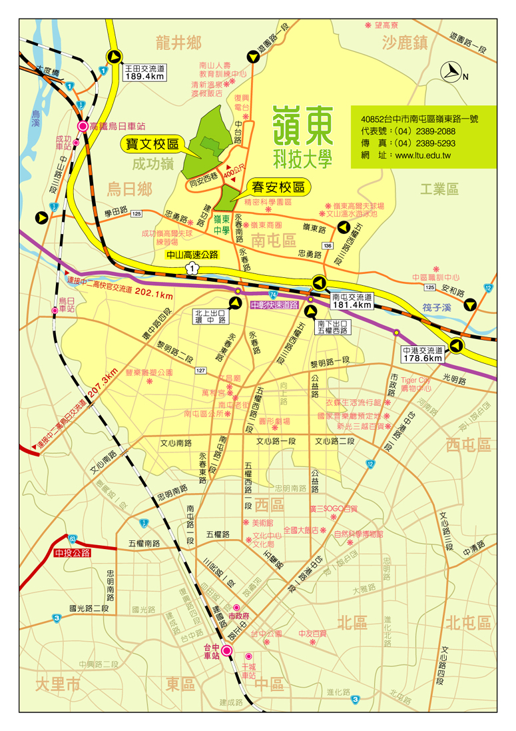
嶺東科技大學位於台中市區，交通便捷，可經由下列方式到達：
一、搭乘大眾運輸工具
由台中火車站前乘仁友公車30路、40路、72路、89路可直達本校；搭乘台中客運27路可直達本校。
二、自行開車
於中山高速公路台中龍井交流道（即南屯交流道，由北部南下為台中市第三處出口；由南部北上為台中市第一處出口）下高速公路後，往龍井方向，於嶺東路口左轉，三分鐘可直抵本校。

